Муниципальное бюджетное общеобразовательное учреждение
Лицей №1 муниципального образования «город Бугуруслан»
Оренбургской области.

Ферменты и их роль в организме.
Индивидуальный проект.

Выполнила: ученица 10 класса
Ивакова Анастасия
Руководитель:
Идигишева Нурслу Кубашевна.
Содержание
Введение……………………………………………………………….3
РАЗДЕЛ I. Что мы должны знать о ферментах …………………….4
1.1. Ферменты: общая характеристика, классификация ……………4-5
1.2. Важные факты ……………………………………………………6
РАЗДЕЛ II. Ферменты в организме человека ……………………….7
2.1. Ферменты и кровеносная система человека ……………………7
2.2. Ферменты и пищеварительная система человека ………………7-8
2.3. Активирование ферментов в организме…………………………8-9
РАЗДЕЛ III. Роль ферментов и их практическое значение…………9
3.1. Работа ферментов ………………………………………………...9-10
3.2. Значение ферментов ……………………………………………..10-12
РАЗДЕЛ IV. Практическая часть …………………………………….12
4.1. Обнаружение и роль фермента каталазы в живых организмах..12
Заключение…………………………………………………………….13
Список используемых источников и литературы ……………….....14
Приложения…………………………………………………………...15

Введение
В каждой живой клетке непрерывно происходят тысячи биохимических реакций. Активное участие в них принимают ферменты - природные биокатализаторы.
По своей природе ферменты относятся к белкам, предназначенным для ускорения различных биохимических реакций в организме. Представление о том, что ферменты-белки, утвердилось не сразу. Для этого нужно было научиться выделять их в высокоочищенной кристаллической форме. Впервые фермент в такой форме выделил в 1926 году Джеймс Самнер. Это была уреаза. Потребовалось еще около 10 лет, в течение которых было получено еще несколько ферментов в кристаллической форме, чтобы доказать, что ферменты имеют белковую природу.
Существует довольно много разновидностей ферментов. Белковые молекулы уникальны и не способны заменять друг друга
Актуальность: повышение уровня знаний о свойствах и значении ферментов. Помощь в подготовке к экзаменам.
Объект исследования: ферменты в живом организме.
Предмет исследования: исследование свойств ферментов.
Цель проекта: изучить свойства и значение ферментов в живом организме
Задачи проекта:
- Собрать информацию из различных источников по данной теме для создания проекта;
- Проанализировать информацию о ферментах, представленные в среде Интернет;
- Обобщить полученные результаты и сделать выводы;
- Разработать рекомендации по поддержанию баланса ферментов в организме;
- Защитить проект.
Методы исследования:
- Изучение литературы и других источников информации;
- Анализ текста;
Практическая значимость моего проекта заключается в том, что она может быть использована в школе для учащихся 10-11 классов для лучшего усвоения темы, а также при подготовке к Единому Государственному экзамену.

РАЗДЕЛ I. Что мы должны знать о ферментах.
  - Ферменты: общая характеристика, классификация.
Ферменты - органические вещества белкового происхождения действуют по принципу неорганических катализаторов, ускоряя реакции в клетках, в которых они синтезируются. Синоним к названию таких белковых молекул – энзимы. Почти все реакции в клетках происходят с участием специфических ферментов.
В их составе выделяют две части. Первая представляет собой непосредственно белковую часть, представленную белком третичной структуры и именуемую апоферментом, вторая – активный центр энзима, получивший название кофермент.
Для названия большинства ферментов характерен суффикс – аза, который чаще всего прибавляют к названию субстрата – вещества, с которым взаимодействует фермент. Каждый фермент обеспечивает одну или несколько реакций одного типа. В ходе этих реакций ферментный белок не расходуется. Он соединяется с реагирующими веществами, ускоряет их превращения и выходит из реакции неизмененным.
Описано более 4000 разных ферментов. Почти все они – глобулярные белки, большей частью имеющие четвертичную структуру.
Все ферменты условно разделены на группы по характеру реакции, которые они катализируют.
- трансферазы катализируют перенос химических групп с одной молекулы на другую.
- оксидоредуктазы обеспечивают перенос электронов и протонов.
- гидролазы, катализирующие гидролиз химических связей.
Гидролазы-класс ферментов, катализирующих реакции расщепления органических соединений при участии воды - реакции гидролиза. Эти реакции протекают по следующей схеме:
- лиазы, катализирующие разрыв химических связей без гидролиза с образованием двойной связи в одном из продуктов, а также обратные реакции.
Общая схема этих реакций:
Для изучения ферментов и процессов, происходящих с их участием, предназначена отдельная область биохимической науки – энзимология. Впервые информация об особых белковых молекулах, действующих по принципу катализаторов, появилась в результате изучения пищеварительных процессов и реакций брожения, происходящих в организме человека. Существенный вклад в развитие современной энзимологии приписывается Л. Пастеру, который считал, что все биохимические реакции в организме происходят при участии исключительно живых клеток. О неживых «участниках» таких реакций впервые было заявлено Э. Бухнером в начале ХХ столетия. В то время исследователю удалось определить, что катализатором в процессе сбраживания сахарозы с последующим выделением этилового спирта и диоксида углерода выступает бесклеточный дрожжевой экстракт. Данное открытие стало решительным толчком, для подробного изучения так называемых катализаторов различных биохимических процессов в организме.
Второе число в наименовании фермента отражает подкласс, третье — подподкласс, а четвёртая — порядковый номер фермента в его подподклассе.
Все ферменты можно разделить на 3 большие группы
- Пищеварительные – действуют в желудочно-кишечном тракте, отвечают за переработку питательных веществ и их абсорбцию в системный кровоток. Энзимы, что выделяются стенками тонкой кишки и поджелудочной железой, называются панкреатическими.
- Пищевые (растительные) – поступают (должны поступать) с пищей. Продукты, в которых присутствуют пищевые ферменты, иногда называют живой едой.
- Метаболические – запускают обменные процессы внутри клеток. Каждая система человеческого организма имеет свою сеть ферментов.
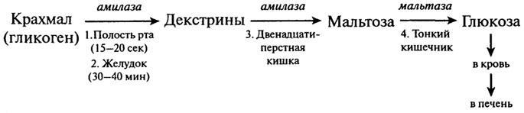

  - Важные факты.
Считается, что соляная кислота желудочного сока расщепляет белок. Это не так. Соляная кислота не расщепляет белок, она лишь превращает фермент пепсиноген в его активную форму, называемую пепсином, - фермент, расщепляющий белок, который начинает свою работу в желудке.
Если кислотность слишком велика, обычно рекомендуют диетические добавки в виде солей кальция. Кальциевые соли имеют эффект, противоположный соляно - кислому эффекту. Именно на фоне щелочной реакции неорганический кальций только превратится в соль щавелевой кислоты, и будет способствовать развитию артрита и других заболеваний костей и суставов, а также образованию катаракты. В то же время процесс пищеварения можно легко скорректировать, употребляя больше сырой пищи, в которой и содержатся все пищевые ферменты.
Обычно, если кислотность снижена, врачи назначают пациенту соляную кислоту, чтобы повысить кислую среду и улучшить переваривание белка. Это "подкисление" в первую очередь меняет РН крови. Срабатывает буферная система нейтрализации кислоты щелочью. Соляная кислота лишает активности ферменты поджелудочной железы, ухудшая пищеварение. Оптимального результата можно достичь с помощью пищевых ферментов, а не введением в организм кислого или добавок с соляной кислотой. Кроме того, это беспорядочное глотание - нагрузки на почки, которым нужно выделить избыток кислот.
Пищевые ферменты работают в желудке, а ферменты поджелудочной железы работают в двенадцатиперстной кишке. Пищевые ферменты отличаются от других растительных ферментов тем, что работают при широком диапазоне, то есть сохраняют активность, как в желудке, так и в двенадцатиперстной кишке. А вот панкреатин - фермент поджелудочной железы, работает в узкощелочной среде РН (7,8-8,3) и разрушается в кислой среде желудка.
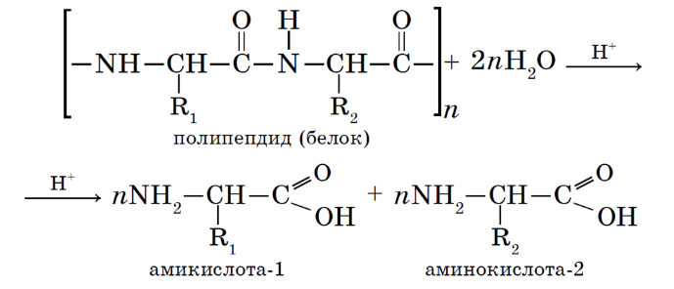
РАЗДЕЛ II. Ферменты в организме человека.
2.1. Ферменты и кровеносная система человека.
Определение активности ферментов и их содержания в организме является одним из основных диагностических методов при определении различных заболеваний. Так, ферменты крови, содержащиеся в ее плазме, могут указывать на развитие патологий печени, воспалительных и некротических процессов в клетках тканей, болезней сердечно-сосудистой системы и др. Ферменты крови принято делить две группы. В первую группу входят энзимы, выделяемые в плазму крови некоторыми органами. К примеру, печенью вырабатываются так называемые предшественники энзимов, необходимых для работы свертывающей системы крови.
Вторая группа насчитывает гораздо большее количество ферментов крови. В организме здорового человека такие белковые молекулы физиологическим значением в плазме крови не обладают, поскольку действуют исключительно на внутриклеточном уровне в органах и тканях, которыми вырабатываются. В норме активность таких ферментов должна быть низкой и постоянной. При повреждении клеток, которым сопровождаются различные заболевания, ферменты, содержащиеся в них, высвобождаются и поступают в кровоток. Причиной тому могут являться воспалительные и некротические процессы. В первом случае высвобождение ферментов происходит из-за нарушения проницаемости клеточной мембраны, во втором – ввиду нарушения целостности клеток. При этом чем выше уровень содержания ферментов в крови, тем больше степень поражения клеток.
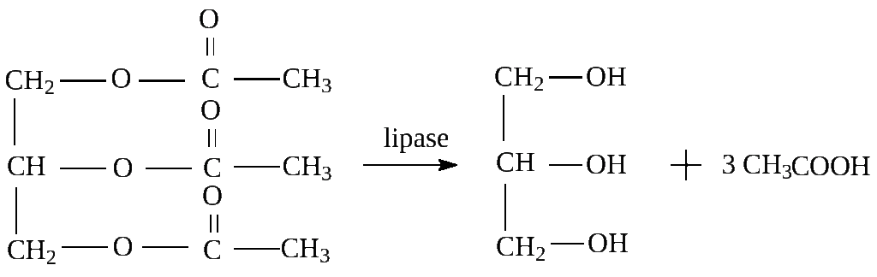
2.2. Ферменты и пищеварительная система человека.
Процесс переработки пищи в организме человека происходит с участием различных пищеварительных ферментов. В процессе переваривания пищи все вещества расщепляются до небольших молекул, ведь исключительно низкомолекулярные соединения способны проникать сквозь стенку кишечника и всасываться в кровоток. Особая роль в данном процессе отводится ферментам, расщепляющим белки до аминокислот, жиров до глицерина и жирных кислот, а крахмала до сахаров. Расщепление белков обеспечивается действием фермента пепсина, содержащегося в основном органе пищеварительной системы – желудке. Часть пищеварительных ферментов вырабатывается в кишечник поджелудочной железой. В частности к ним относится:
- трипсин и химотрипсин, основным предназначением которых выступает гидролиз белков;
- амилаза – ферменты, расщепляющие жиры;
- липаза – пищеварительные ферменты, расщепляющие крахмал.
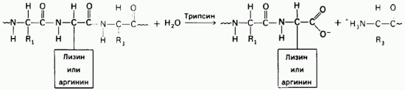
Часть пищеварительных ферментов вырабатывается также в тонком кишечнике. За переработку целлюлозы, поступающей в организм вместе с растительной пищей, отвечает фермент с созвучным названием целлюлаза. Другими словами, практически в каждом отделе желудочно-кишечного тракта вырабатываются пищеварительные ферменты, начиная со слюнных желез и заканчивая толстой кишкой. Каждый вид энзимов выполняет свои функции, в совокупности обеспечивая качественное переваривание пищи и полноценное всасывание всех полезных веществ в организме.
2.3. Активирование ферментов в организме.
В отличие от ингибирования, активация ферментов подразумевает увеличение их действия в происходящих реакциях. Вещества, позволяющие получить необходимый результат, называются активаторами. Такие вещества могут иметь органическую и неорганическую природу. Например, органическими активаторами могут выступать желчные кислоты, глутатион, энтерокиназа, витамин С, разные тканевые ферменты и др. В качестве неорганических активаторов могут использоваться пепсиноген и ионы различных металлов, чаще всего двухвалентных.

Завтрак должен состоять из свежих ягод и фруктов (плюс белковые блюда – творог, орехи, сметана). Каждый прием пищи нужно начинать с овощных салатов с зеленью. Желательно, чтобы ежедневно один прием пищи включал только сырые фрукты, ягоды и овощи. Ужин должен быть легким – состоять из овощей (с кусочком куриной грудки, отварной рыбы или порцией морепродуктов). Несколько раз в месяц полезно устраивать разгрузочные дни на фруктах или свежеотжатых соках.
Для качественного усвоения пищи и полноценного здоровья энзимы просто незаменимы. Лишний вес, аллергии, различные заболевания ЖКТ – все эти и многие другие проблемы можно победить с помощью здорового рациона. А роль ферментов в питании огромна. Наша задача – просто позаботиться о том, чтобы каждый день и в достаточном количестве они присутствовали в наших блюдах.
РАЗДЕЛ III. Роль ферментов и их практическое значение.
3.1. Работа ферментов.
Действие ферментов можно разделить на несколько этапов, в частности:
- первый этап подразумевает присоединение субстрата к энзиму, вследствие чего формируется фермент-субстратный комплекс;
- второй этап заключается в преобразовании полученного комплекса в один или сразу несколько переходных комплексов;
- третий этап – образование комплекса фермент-продукт;
- и, наконец, четвертый этап подразумевает разделение конечного продукта реакции и фермента, остающегося в неизменном виде.
Кроме того, действие ферментов может происходить с участием различных механизмов катализа. Так, выделяют кислотно-основной и ковалентный катализ. В первом случае в реакции участвуют энзимы, содержащие в своем активном центре специфические остатки аминокислот. Такие группы ферментов являются отличными катализаторами многочисленных реакций в организме. Ковалентный катализ подразумевает действие ферментов, которые при контакте с субстратами формируют нестабильные комплексы. Результатом таких реакций является образование продуктов посредством внутримолекулярных перестроек.
Также выделяют три основных типа ферментативных реакций:
- «Пинг-понг» – реакция, при которой энзим соединяется с одним субстратом, заимствуя у него определенные вещества, а потом взаимодействует с другим субстратом, отдавая ему полученные химические группы.
- Последовательные реакции подразумевают поочередное присоединение к ферменту сначала одного, а потом и другого субстрата, в результате чего формируется так называемый «тройной комплекс», в котором и происходит катализ.
- Случайные взаимодействия – реакции, при которых субстраты взаимодействуют с ферментом неупорядоченно, а после катализа в таком же порядке и отщепляются.
В 1890 году Э. Г. Фишер предположил, что эта специфичность обусловлена особой формой молекулы фермента, которая точно соответствует форме молекулы субстрата. Эта гипотеза получила название «ключа и замка», где ключ сравнивается с субстратом, а замок – с ферментом. Гипотеза гласит: субстрат подходит к ферменту, как ключ подходит к замку. Избирательность действия фермента связана со строением его активного центра.
В первую очередь, на активность фермента влияет температура. С повышением температуры скорость химической реакции возрастает. Увеличивается скорость молекул, у них появляется больше шансов столкнуться друг с другом. Следовательно, увеличивается вероятность того, что реакция между ними произойдет. Температура, обеспечивающая наибольшую активность фермента – оптимальная.
За пределами оптимальной температуры скорость реакции снижается вследствие денатурации белков. Когда температура снижается, скорость химической реакции тоже падает. В тот момент, когда температура достигает точки замерзания, фермент инактивируется, но при этом не денатурирует
В наше время для длительного хранения продуктов широко используют способ быстрого замораживания. Оно останавливает рост и развитие микроорганизмов, а также инактивирует ферменты, находящиеся внутри микроорганизмов, и предотвращает разложение продуктов питания.
Кроме этого, активность ферментов зависит ещё от pH среды (кислотности – то есть показателя концентрации ионов водорода).
В большинстве случаев, ферменты работают при нейтральном pH, т. е. при pH около 7. Но существуют ферменты, которые работают либо в кислой и сильнокислой, либо в щелочной и сильнощелочной среде. Например, один из таких ферментов – пепсин, он находится у нас с вами в желудке, работает в сильнокислой среде и расщепляет белки. Поскольку в желудке среда достаточно кислая, 1,5 – 2 pH, то этот фермент работает при сильнокислой среде.
Ферменты подвержены действию активаторов и ингибиторов. Некоторые ионы, например, ионы металлов Mg, Mn, Zn активируют ферменты. Другие же ионы (к ним относятся ионы тяжелых металлов, а именно Hg, Pb, Cd), наоборот, подавляют активность ферментов, денатурируют их белки.
3.2. Значение ферментов.
Различные ферменты, реакции, происходящие с их участием, а также их результат нашли свое широкое применения в многообразных сферах. На протяжении многих лет действие ферментов активно используется в пищевой, кожевенной, текстильной, фармацевтической и многих других промышленных отраслях. Например, с помощью природных энзимов исследователи пытаются повысить эффективность спиртового брожения при изготовлении алкогольных напитков, улучшить качество продуктов питания, разработать новые методы похудения и др. Но стоит отметить, что использование ферментов в различных отраслях промышленности по сравнению с применением химических катализаторов значительно проигрывает. Ведь основная сложность воплощения такой задачи на практике является термическая неустойчивость энзимов и их повышенная чувствительность к воздействию различных факторов. Также невозможно многократное использование ферментов в производстве из-за сложности их отделения от готовых продуктов выполненных реакций.
Кроме того, свое активное применение действие ферментов обрело в медицине, сельскохозяйственной и химической отрасли. Рассмотрим подробнее, как и где может использоваться действие ферментов:
- Пищевая промышленность. Всем известно, что хорошее тесто при выпекании должно подняться и разбухнуть. Но далеко не все понимают, как именно это происходит. В муке, из которой и готовится тесто, имеется множество различных ферментов. Так, амилаза в составе муки участвует в процессе разложения крахмала, при котором активно выделяется углекислый газ, способствующий так называемому «разбуханию» теста. Клейкость теста и удерживание в нем СО2 обеспечивается за счет действия фермента под названием протеаза, который также содержится в муке. Получается, что такие, казалось бы. простые вещи, как приготовление теста для выпечки, подразумевают под собой сложнейшие химические процессы. Также особую востребованность некоторые ферменты, реакции, происходящие с их участием, обрели в области производства алкоголя. Различные энзимы используются в составе дрожжей, обеспечивающих качество процесса брожения спирта. Кроме того, некоторые ферменты (например, папаин или пепсин) помогают растворять осадок в спиртосодержащих напитках. Также активно применяются ферменты в производстве кисломолочных продуктов и сыра в том числе.
- В кожевенной отрасли ферменты используются для эффективного расщепления белков, что наиболее актуально при выведении стойких пятен от различных продуктов питания, крови и др.
- В производстве стиральных порошков может использоваться целлюлаза. Но при использовании таких порошков для получения заявленного результата необходимо соблюдать допустимый температурный режим стирки.
Кроме того, в производстве кормовых добавок ферменты используются с целью увеличения их питательной ценности, гидролиза белков и некрахмальных полисахаридов. В текстильной промышленности ферменты позволяют изменять свойства поверхности текстильных изделий, а в целлюлозно-бумажной промышленности – удалять чернила и тонеры в процессе вторичной переработки бумаги.
Огромная роль ферментов в жизни современного человека неоспорима. Уже сегодня их свойства активно используются различными сферами, но также непрерывно ведутся поиски новых вариантов применения уникальных свойств и функций ферментов.

РАЗДЕЛ IV. Практическая часть.
4.1. Обнаружение и роль фермента каталазы в живых организмах.
Оборудование: 3%-ный раствор пероксида водорода, кусочки сырых и отварных картофеля и мяса, пробирки, пипетки.
Каталаза — это фермент, катализирующий разложение пероксида водорода с образованием молекулярного кислорода, выделяющегося в виде пузырьков газа:
2H2O2 = 2H2O + O2↑
Возьмем 4 чистые пробирки, и поместим в первую из них небольшое количество мелко натертого картофеля, во вторую — немного отварного картофеля (приложение 1), в третью — мелко измельченные кусочки мяса, в четвертую — немного измельченного отварного мяса (приложение2). В каждую пробирку добавим по 3—4 мл 3% - ного раствора пероксида водорода

Объект | Явления, наблюдаемые в пробирке | Объяснение наблюдений
Сырой картофель | активное выделение газа, пена | реакция каталазы на H2O2 очень активная
Отварной картофель | появление пузырьков газа спустя 1 мин | ферментативная активность почти не наблюдается
Сырое мясо | активное выделение газа, пена | ярко выражена ферментативная активность
Отварное мясо | появление пузырьков газа через 40 с | ферментативная активность проявляется плохо

Заключение.
Без ферментов все реакции в живых организмах протекали бы очень медленно или не протекали бы совсем. Без ферментов невозможно ни пищеварение, ни дыхание. Без них ни единого раза не сократится сердце, не будут работать мыслительные процессы в головном мозге. Ферменты уменьшают воспалительные процессы, улучшают иммунную систему, а также участвуют в синтезе ДНК и внутриклеточном пищеварении. Мы состоим из клеток, в каждой из которых 24 часа в сутки кипит жизнь благодаря ферментам. Поэтому можно уверенно сказать, что управление жизнью — это ферментативная реакция.
Ферменты за счёт своей каталитической активности очень важны для нормальной работы систем нашего организма. Поэтому отсутствие или нарушение активности какого-либо фермента может привести к заболеваниям, а иногда и к гибели. Ферменты необходимы для синтеза белков, переваривания и усвоения питательных веществ, реакций энергетического обмена, мышечного сокращения, нервно-психической деятельности, размножения, процессов выведения веществ из организма и т. д.
Результаты исследования при проведении опытов подтверждают нашу гипотезу о том, что без ферментов нет жизни.
Данная работа имеет большое практическое значение для формирования здорового образа жизни и может быть использована для подготовки к экзаменам.
Работая над проектом, я узнала, что неправильное питание приводит к серьёзным проблемам в организме, а именно к нарушению работы ферментов. Также я узнала, что наша жизнь невозможна без ферментов.

Список используемых источников и литературы.
- https://yandex.ru/health/turbo/articles?id=4522
- https://interneturok.ru/lesson/biology/10-klass/bosnovy-citologii-b/fermenty-biologicheskie-katalizatory-znachenie-fermentov
- https://ru.wikipedia.org/wiki/Ферменты
- Клячко Л.Н., Ферменты - биологические катализаторы: основные принципы действия. Химия, 1997г.
- В.К. Шумной, Г.М. Дымшица, Биология. Углубленный уоовень.10 класс. Москва «ПРОСВЕЩЕНИЕ», 2019г.

Приложения.
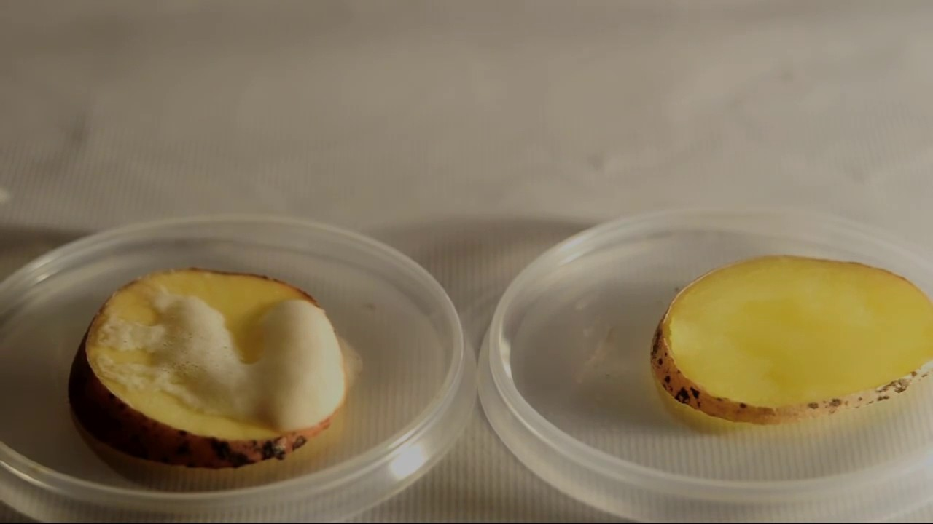
(приложение 1)
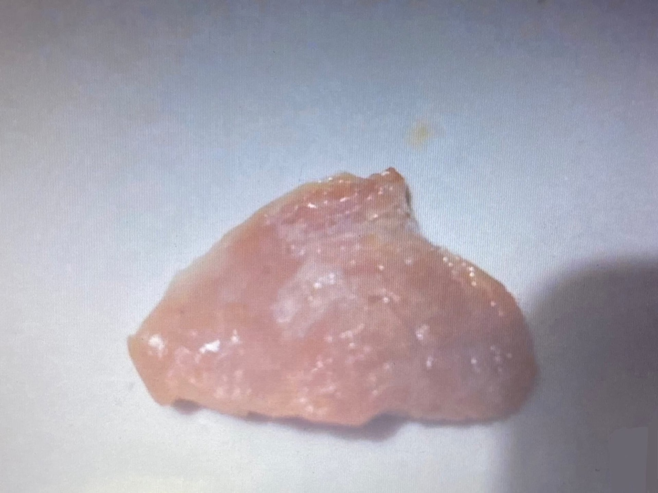
(приложение 2)

